RESIDENCIA DE MAYORES FUENTE DE LA PEÑA S.Coop.And
BOLETÍN Nº50
AGOSTO 2017

- ACTIVIDADES REALIZADAS EN LA RESIDENCIA
- PROGRAMACIÓN DE ACTIVIDADES PARA EL PRÓXIMO MES
- OTRAS NOTICIAS Y CURIOSIDADES

1.- ACTIVIDADES REALIZADAS EN EL MES DE JULIO.

CAMPAÑA DE VIDA SALUDABLE: El centro continúa con el programa de visitas a los diferentes municipios de nuestra provincia, con el fin de publicar y dar a conocer nuestras instalaciones, así como nuestra oferta de servicios que sin duda, hacen de esta Residencia, una Residencia especial y de alta calidad. Animamos a todo el mundo que venga a conocer “nuestro estilo de vida”.
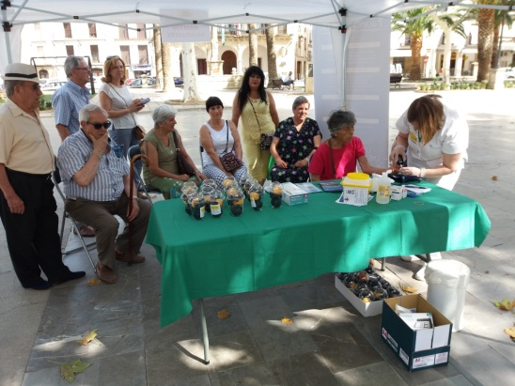

CELEBRACIÓN DEL DÍA DEL ABUELO: El pasado día 26 de Julio, miércoles, celebramos este día en compañía de los niños de la escuela de verano del colegio “Andrés de Vandelvira”.
Desde nuestro centro, algunos de los residentes, se prestaron encantados para realizar un taller de cuentacuentos, en el cual, se relataron los siguientes cuentos:
“Por cuatros esquinitas de nada”
“La silla invisible”
“Las arrugas”
Fueron tres historias magníficas con una lección y un aprendizaje, que los niños descubrieron y que podrán poner en práctica en su día a día.
Tras esta actividad, se llevó a cabo un taller de juegos populares. Mayores y niños compartieron, risas, diversión y muchos recuerdos.
Para finalizar, los chicos nos alegraron la mañana con un baile muy divertido. Todos estaban muy graciosos y orgullosos mientras lucían su disfraz y bailoteaban el baile que tanto habían ensayado en la escuela para sorprender a nuestros mayores.
Terminamos con un deliciosos aperitivo infantil de chuches.
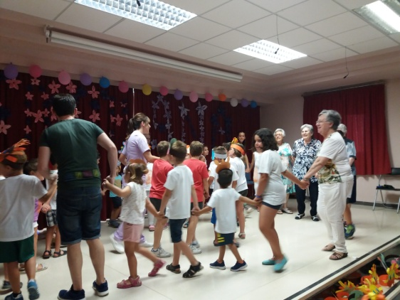
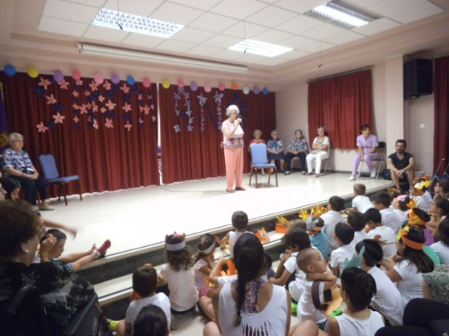

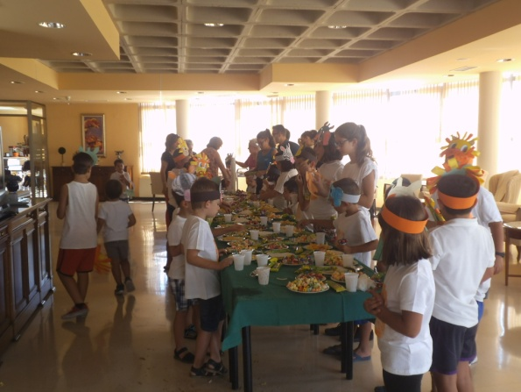

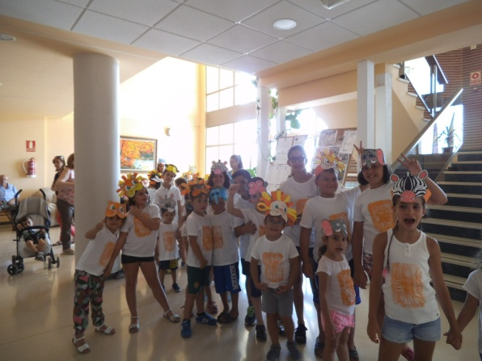

CELEBRACIÓN DE LOS CUMPLEAÑOS DEL MES DE JULIO: De nuevo, celebramos todos juntos, como en una familia, los cumpleaños de nuestros residentes del mes de Julio.
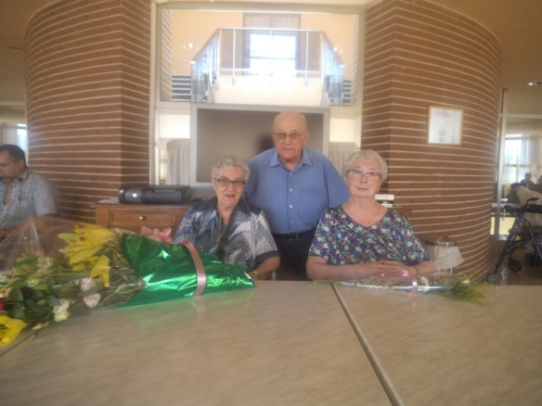
Un residente, Serafín Romero, tuvo un bonito detalle con el grupo de residentes que cumplían años y sobre todo, con su espesa, que se encontraba entre ellos.
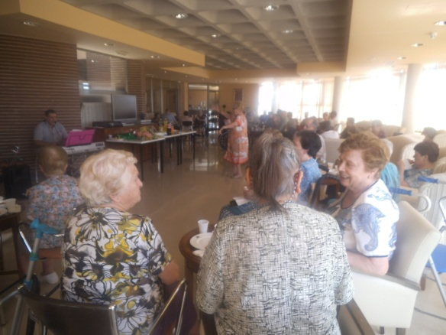

2.- PROGRAMACIÓN DE ACTIVIDADES PARA AGOSTO

En el mes de Agosto, contaremos con las siguientes actividades:
SALIDA CULTURAL; CINE: Como consecuencia de las altas temperaturas, esta actividad nos permitirá relajarnos y disfrutar de una divertida película dirigida para todos los públicos: “El diario de Greg: Carretera y Manta”
Trata del viaje de una familia para asistir a la fiesta del 90 cumpleaños de la abuela. Se sale jocosamente de lo previsto gracias al último plan de Greg de acudir a una convención de videojuegos. Es una película cómica que representa las diferentes y extrañas anécdotas que suceden durante el viaje familiar. No se lo pueden perder porque, se partirán de risa.
Esta salida se llevará a cabo el próximo miércoles, día 2 de Agosto a las 17.00 horas de la tarde.

MERIENDA ESPECIAL: Helados, refrescos, horchatas….y una infinidad más de delicias que sólo en verano podemos saborear. El día 16 de Agosto, miércoles se llevará a cabo esta actividad.

VIAJE A LA PLAYA: En el mes de Agosto nadie puede quedarse sin disfrutar de un buen chapuzón en la playa. Se ha organizado una excursión para el día 24 de Agosto. Consta de: transporte, comida y estancia en una playa cercana a nuestra ciudad para poder regresar en el día.
Se aportará más información en los días próximos a la excursión.
*PENDIENTE DE CONFIRMACIÓN CON CRUZ ROJA*

CELEBRACIÓN CUMPLEAÑOS: El último día de este mes, día 31 de Agosto jueves, celebramos el cumpleaños de los residentes que cumplen años en este mes.

Cualquier imprevisión, se comunicará al residente. Si hay dudas o propuestas, podéis consultarlas con M. José (Terapeuta) o Alicia (Psicóloga)

3.-CURIOSIDADES Y OTRAS NOTICIAS.

¡Qué vienen las suecas! y otros mitos de los sesenta.
La llegada del turismo inundó las playas españolas de bikinis y minifaldas, lo que produjo algunas tensiones en la conservadora mentalidad de la época.
La invasión de turistas europeos que se vivió en España en los sesenta tuvo efectos inmediatos en la conservadora población española de la época. Un país por lo general poco viajero y que venía de un cierto aislamiento se encontró de pronto con un modelo de ciudadano europeo que llegaba con otras costumbres, con otro poder adquisitivo, con otra apariencia y otras libertades. El contraste aún era mayor en cuanto que aquel turista no aterrizaba en Madrid, Bilbao o Barcelona, sino en pequeños pueblos de la Costa del Sol o la Costa Brava. “El turismo, sobre todo cuando es tan masivo, produce un fenómeno bastante negativo que es la aculturación. Esto supone una pérdida de la cultura local por la influencia de la cultura que llega de fuera. Esto se observa bien en ciudades como Marbella, que ha dejado de ser el típico pueblecito costero andaluz para convertirse en otra cosa”.
Este encuentro repentino entre españoles y europeos que se dio en los años sesenta supuso el descubrimiento, por parte de muchos españoles, de fenómenos sociales hasta entonces desconocidos como la liberalización de la mujer. La simple presencia de jóvenes solteros y emancipados o de parejas que no habían pasado por el altar ya era novedosa para una gran mayoría. “Los cambios fueron a todos los niveles, en los horarios de las comidas, en los hábitos, en el lenguaje. Se adoptaron muchos anglicismos como parking o aparta hotel.
Aquellos primeros turistas venían en vuelos chárter, que fue el equivalente a los ‘low cost’ actuales, aunque a mucho mayor precio, lo que da una idea de la pérdida adquisitiva de las clases medias. Nuestros principales clientes eran alemanes y después británicos. En menor medida llegaban franceses y nórdicos, pese a la trascendencia que alcanzó en el imaginario popular la llegada de las suecas, animada por el cine de la época. “La mitad de los turistas de aquellos años eran alemanes, británicos y franceses. Hoy siguen viniendo sobre todo británicos y alemanes pero se ha invertido la tendencia y los británicos están en primer lugar”.
Fueran suecas, alemanas o francesas, lo que no es discutible es que las playas se llenaron de bikinis y las calles de minifaldas, lo que produjo no pocas tensiones sociales hasta que el fenómeno fue asimilado. Conocida fue la frase resignada e irónica de Fraga en la Semana Santa de 1965: “En España hay más bikinis que nazarenos”.
En líneas generales, el régimen aceptaba esta aculturación como un mal menor, compensado por la entrada de divisas. Para Fraga, el problema se resumía en esta frase del arzobispo de Granada: “Ustedes resuelvan primero la miseria de la gente y lo demás se nos dará por añadidura”. Además, entendía que el intercambio no sólo servía para que los españoles conocieran a los europeos, sino también para que ellos conociesen a los españoles, lo que enviaba un mensaje de normalidad a Europa desde un régimen a menudo cuestionado.
Las ideas aperturistas de Fraga no eran compartidas por todos. Desde los sectores inmovilistas se lanzaron campañas de moralidad que rechazaban el semidesnudismo de las playas – que por cierto, se llenaron de mirones –, los púlpitos atronaron condenas e incluso se barajó la propuesta de introducir en los hoteles la figura del capellán turístico como garante del requerido decoro, pero nada de esto llegó a prosperar. El sector crecía tan rápido que era mejor no tocar nada , lo importante era que los turistas se sintieran a gusto y no era plan de empezar a pedir en los hoteles el libro de familia.
Aquel intercambio fue muy beneficioso para España. Las divisas nos permitieron adquirir bienes de equipo indispensables para sostener el crecimiento y los turistas actuaron como vehículos de difusión cultural, acabando con la introversión que nos había aislado de Europa y abriendo nuestros gustos a sus modas. El turismo nos permitió reponernos de la guerra. No fue lo único, ya que España se industrializó y la agricultura también mejoró, pero fue un factor importantísimo. Hoy en día el Turismo es más del 10% de nuestro PIB y a veces da la impresión de que los políticos sólo se acuerdan de él cuando hay crisis, pero imagine lo que pasaría si algún día dejan de venir extranjeros.

